
Sprint Documentation
Sprint # Sprint #2 Desenvolver API Religion | Start Date:01/10/2024 | Final Date: 14/10/2024
Team Members
Igor Olhier Aveledo
Eduardo Nardi

Sprint Backlog
Task# | Description | Start Date | Final date
39 | Sprint 2 Desenvolver API Religion | 01/10 | 14/10

Task Description
Task # | Description | Assigned To | Status | Estimated Hours | Logged Hours
39 | Religion Desenvolvida | Igor | Concluída | 40 | 25
 |  | Eduardo

Sprint Results

Diagrama:
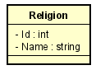
Telas produzidas
O que implementamos na API
Durante essa sprint, trabalhamos juntos no desenvolvimento de uma API para gerenciar o cadastro das unidades de medida (Position). Nosso objetivo principal foi implementar funcionalidades para cadastrar, atualizar, excluir e listar as unidades de medida necessárias, utilizando os métodos HTTP (GET, GET by ID, POST, PUT, DELETE).
A API foi desenvolvida com foco em garantir que o sistema de cadastro das religião , com validação adequada dos dados e com uma estrutura flexível para futuras modificações.

- GET ALL /Position
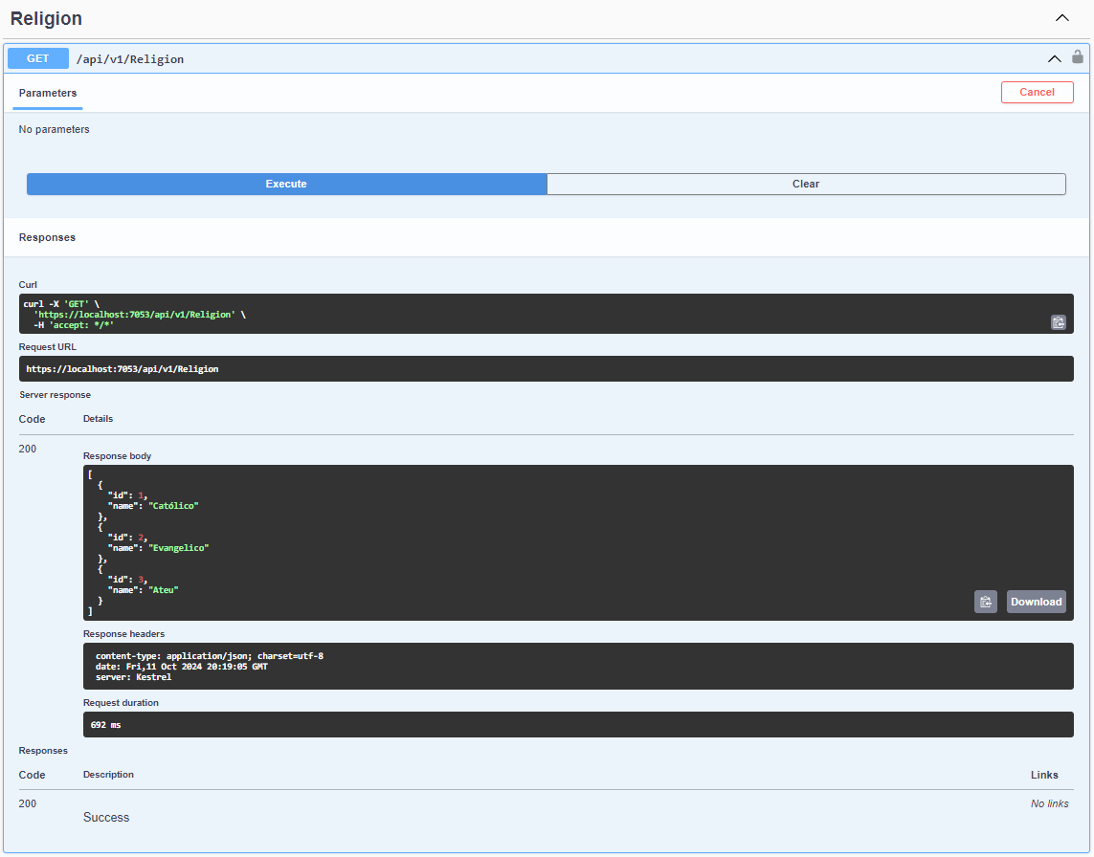
- GET BY ID / Religion
Aqui, implementamos uma busca específica por ID, que retorna os dados de cada religião
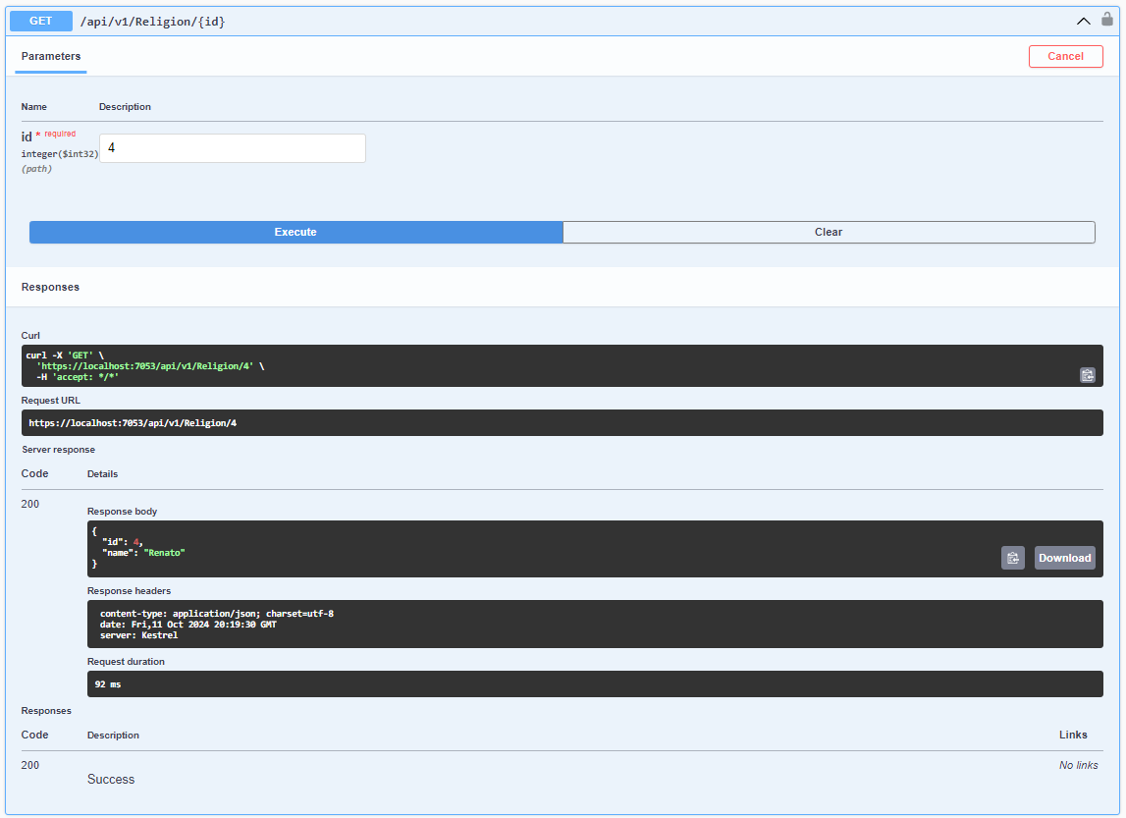

- POST / Religion
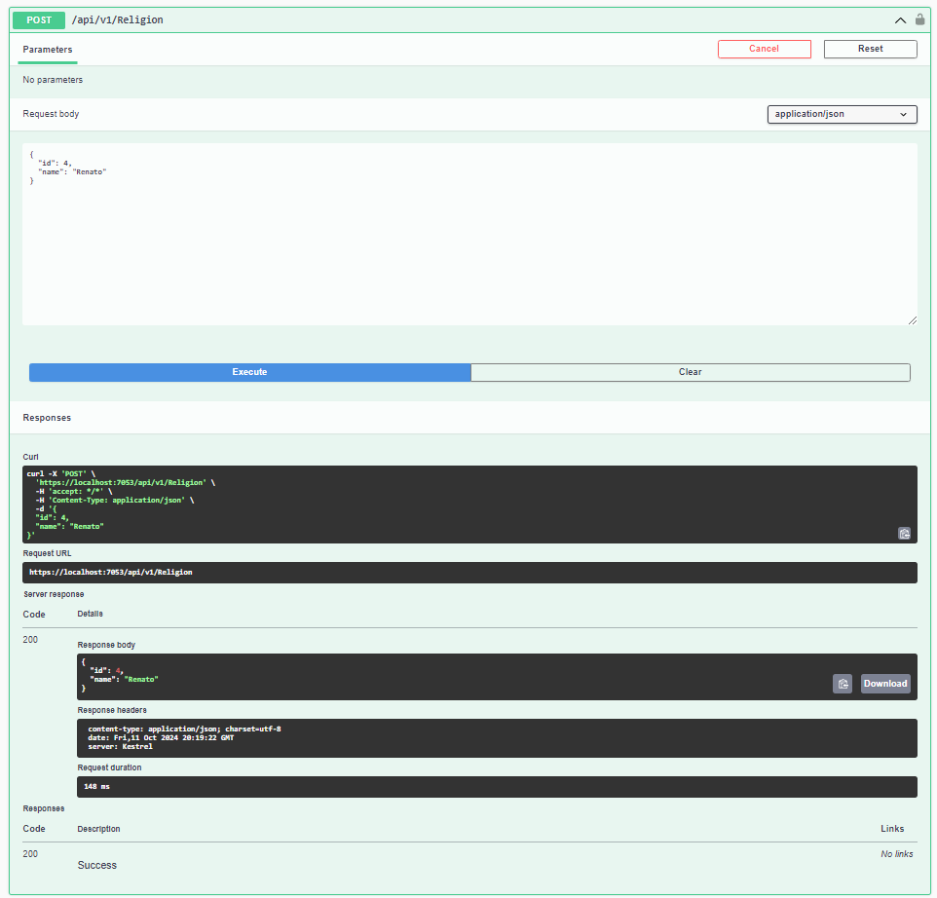
- PUT / Religion
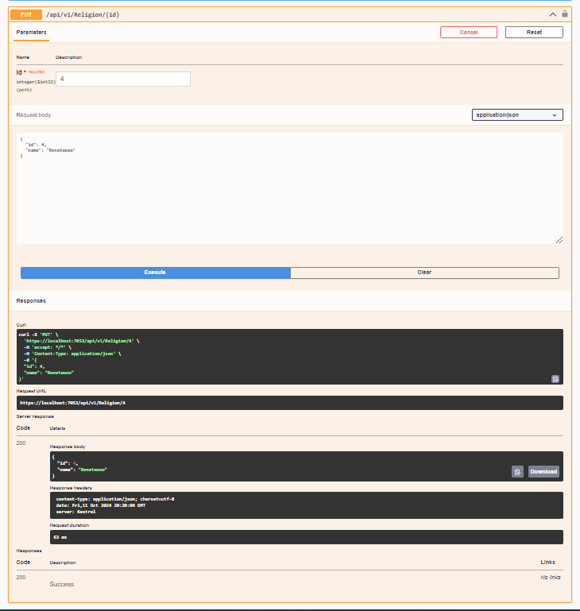
5. DELETE / Religion
